TEHNISKĀ SPECIFIKĀCIJA Nr. TS 1616.008 v1

Naglu vilcējs, mazais
Nr. | Apraksts | Minimālā tehniskā prasība | Piedāvātās preces konkrētais tehniskais apraksts | Avots | Piezīmes
Vispārīgā informācija
 | Ražotājs (nosaukums, ražotnes atrašanās vieta). | Norādīt informāciju
 | 1616.008 Naglu vilcējs, mazais | Norādīt pilnu preces tipa apzīmējumu
 | Parauga piegādes laiks tehniskajai izvērtēšanai (pēc pieprasījuma), darba dienas | Norādīt vērtību
Standarti
 | Atbilstība standartam ISO 9001 | Atbilst
Dokumentācija
 | Iesniegts preces attēls, kurš atbilst sekojošām prasībām:  - ".jpg" vai “.jpeg” formātā;  - izšķiršanas spēja ne mazāka par 2Mpix;  - ir iespēja redzēt visu preci un izlasīt visus uzrakstus, marķējumus uz tā;  - attēls nav papildināts ar reklāmu. | Atbilst
Vides nosacījumi
 | Minimālā darba temperatūra | ≤-20°C
 | Maksimālā darba temperatūra | ≥+30°C
Tehniskā informācija
 | Garums | 250-300mm
 | Sešskaldnis | 18mm
 | Svars | ≤1.3kg
Konstrukcija
 | Izgatavots no elestīga sešskaldņa kantdzelža | Atbilst
 | Aprīkots ar ergonomisku pret slīdes rokturi | Atbilst

Attēlam ir informatīvs raksturs
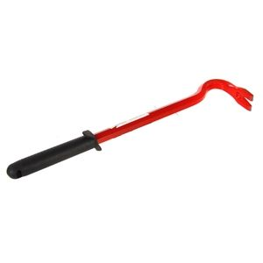

Precīzs avots, kur atspoguļota tehniskā informācija (instrukcijas nosaukums un lapaspuse)
AS “Sadales tīkls” materiālu kategorijas nosaukums un numurs

